EXAMEN PARCIAL DISEÑO LÓGICO NOMBRE: Julián Benito Sánchez López

- Realiza el diseño lógico del siguiente esquema (1,5 p.):
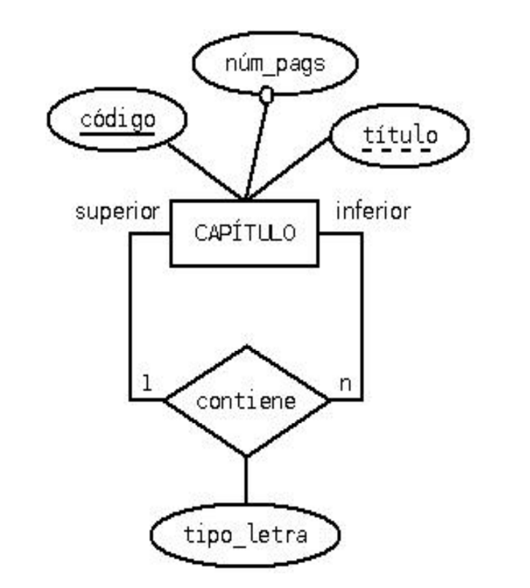

Modelo Relacional
CAPITULO (codigo, num_pags, titulo, cod_padre, tipo_letra)
CP: {codigo}
VNN: {num_pags)
CAlt: {titulo}
CAj: {cod_padre} → CAPITULO.codigo
- Realiza el diseño lógico (modelo relacional) del siguiente esquema (1,5 p.):

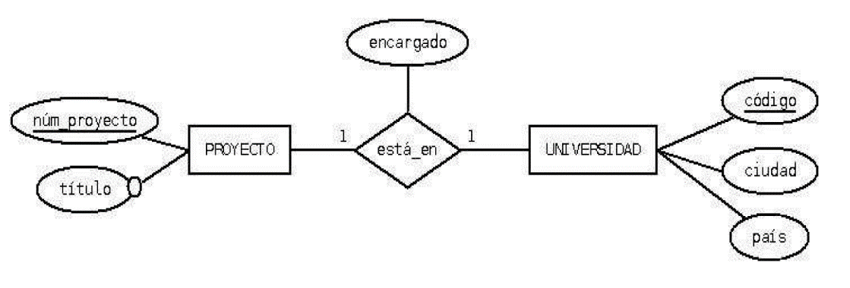

Modelo Relacional
PROYECTO (num_proyecto, titulo)
CP: {num_proyecto}
VNN: {titulo}
UNIVERSIDAD (codigo, ciudad, pais, proyecto, encargado)
CP: {codigo}
CAj: {proyecto} → PROYECTO.num_proyecto
CAlt: {proyecto}
* RI1: Si UNIVERSIDAD.proyecto es NULL también lo ha de ser UNIVERSIDAD.encargado
- Realiza el diseño lógico (modelo relacional) del siguiente esquema (2 p.):
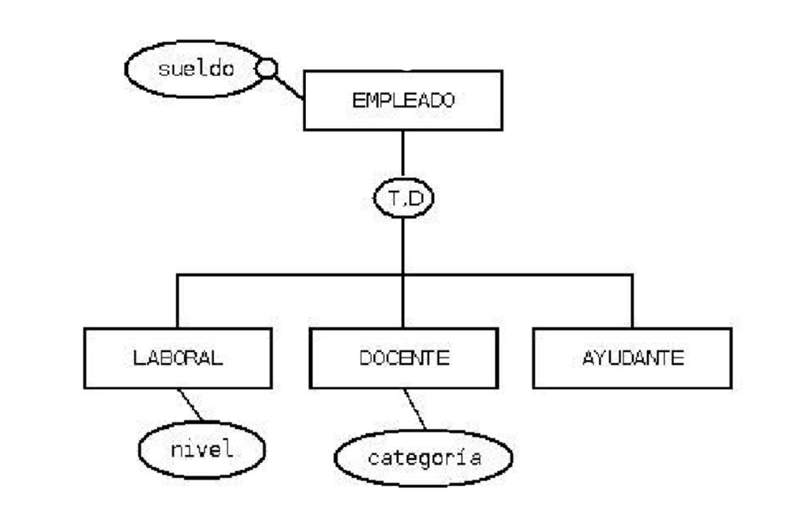
Modelo Relacional
* RI1: Toda ocurrencia de EMPLEADO tiene relacionada una ocurrencia en LABORAL, DOCENTE o AYUDANTE (Total)
EMPLEADO (codigo, sueldo)
CP: {codigo}
VNN: {sueldo}
LABORAL (codigo, nivel)
CP: {codigo}
CAj: {codigo} → EMPLEADO.codigo
* RI2: Toda ocurrencia de EMPLEADO puede relacionarse con LABORAL, DOCENTE o AYUDANTE, pero no de manera simultanea (Disjunta)
DOCENTE (codigo, categoria)
CP: {codigo}
CAj: {codigo} → EMPLEADO.codigo
AYUDANTE (codigo)
CP: {codigo}
CAj: {codigo} → EMPLEADO.codigo
- Realiza el diseño lógico (modelo relacional) del siguiente esquema (2 p.):
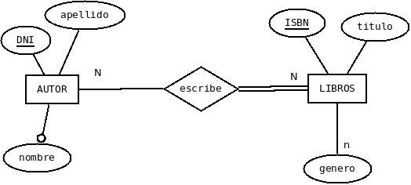

Modelo Relacional
AUTOR (dni, nombre, apellido)
CP: {dni}
VNN: {nombre}
LIBROS (isbn, titulo)
CP: {isbn}
LIBRO_GENEROS (codigo, libro, genero)
CP: {codigo}
CAlt: {libro, genero}
CAj: {libro} → LIBROS.isbn
Escribe (codigo, autor, libro)
CP: {codigo}
CAlt: {autor, libro}
CAj: {autor} → AUTOR.dni
CAj: {libro} → LIBROS.isbn
VNN: {libro}

- Realiza el diseño lógico (modelo relacional) del siguiente esquema (3 p.):
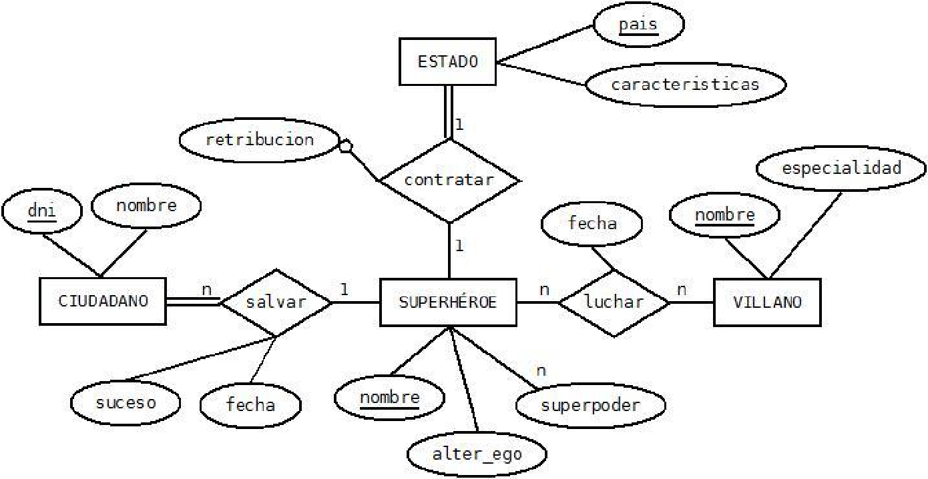

Modelo Relacional
VILLANO (nombre, especialidad)
CP: {nombre}
SUPERHEROE (nombre, alter_ego)
CP: {nombre}
SUPERHEROE_SUPERPODERES(codigo, superheroe, superpoder)
CP: {codigo}
CAlt: {superheroe, superpoder}
CAj: {superheroe} → SUPERHEROE.nombre
Luchar (codigo, superheroe, villano, fecha)
CP: {codigo}
CAlt: {superheroe, villano}
CAj: {superheroe} → SUPERHEROE.nombre
CAj: {villano} → VILLANO.nombre
CIUDADANO (dni, nombre, superheroe, suceso, fecha)
CP: {dni}
CAj: {superheroe} → SUPERHEROE.nombre
VNN: {superheroe}
ESTADO (pais, caracteristicas, superheroe, retribucion)
CP: {pais}
CAj: {superheroe} → SUPERHEROE.nombre
CAlt: {superheroe}
VNN: {superheroe, retribucion}

